Racionální čísla
Př. 1 Meteorologické stanice naměřily dnes ráno ve 2:30 teploty, které jsou zobrazeny na mapě. Na kterých stanicích byla naměřena teplota nižší než $0℃$ ?
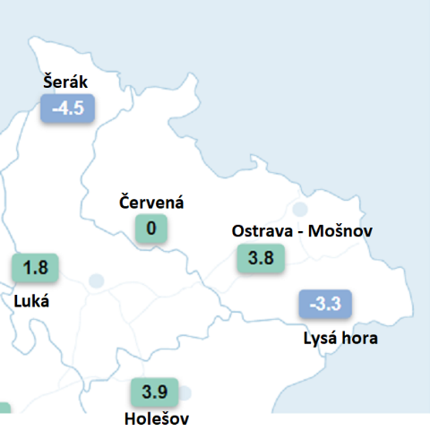
Na mapě můžeme vyčíst informace, že hodnoty nižší než $0℃$ naměřily stanice Lysá hora a Šerák.

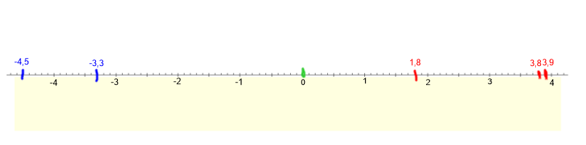
Př. 2 Vyznač údaje z mapy na číselné ose.

Na začátku školního roku jsme se učili o celých číslech. Zde jsme se setkali se zápornými celými čísly. Zápornou hodnotu však můžou mít i desetinná čísla a zlomky.
V předcházejícím příkladu jsou zapsána záporná desetinná čísla -3,3 a -4,5.
Kladná celá čísla, desetinná čísla a zlomky, číslo 0 a záporná celá čísla, desetinná čísla a zlomky tvoří společně množinu čísel, kterou označujeme racionální čísla.

Racionální čísla jsou čísla, která můžeme zapsat ve tvaru zlomku, jehož čitatel i jmenovatel jsou celá čísla (jmenovatel různý od nuly.
Opačná čísla
Opačná čísla jsou čísla, která mají na číselné ose stejnou vzdálenost od obrazu čísla 0, ale liší se znaménkem.
Př. 3 Urči opačná čísla k číslům 36; -3,17; $\frac{3}{5}$ .
$36 → -36$ $-3,17 → 3,17$ $\frac{3}{5} → -\frac{3}{5}$

Cvičení:
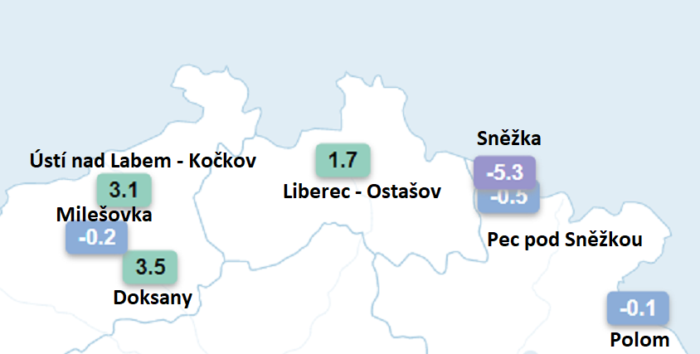
1. Na meteorologické mapě uvedené níže je zobrazena teplotní situace z dnešního rána – 4:30 hod. Rozděl meteorologické stanice do dvou skupin, podle toho, zda naměřila kladnou či zápornou hodnotu. Do tabulky zapiš i naměřenou hodnotu.

Kladné hodnoty | Záporné hodnoty
2. Doplň číselné řady:
-5,1 |  |  |  | -5,5

 | -43,13 |  |  |  |  |  | -43,19

 |  | -2,567 |  |  |  | -2,571

3. Vyznač na číselné ose následující zlomky:
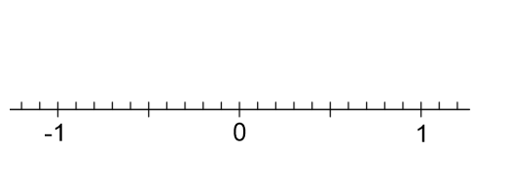
$-\frac{3}{10}$ $\frac{1}{2}$ $-\frac{6}{5}$ $\frac{2}{5}$ $\frac{11}{10}$

-0,5 $-\frac{3}{4}$ $-\frac{8}{16}$
$\frac{1}{2}$ 0,50
-0,50 $-\frac{5}{10}$ -0,050
4. Zakroužkuj v tabulce všechna čísla, která vyjadřují opačné číslo k danému číslu.
0,5

